第四讲 三角形综合测试

1. **选择题**（每小题6分，共30分）

1.下列命题：

①等腰三角形的角平分线、中线和高重合；②等腰三角形两腰上的高相等；

③等腰三角形的最短边是底边；④等边三角形的高、中线、角平分线都相等；

⑤等腰三角形都是锐角三角形.

其中正确的有（ ）

A.1个 B.2个 C.3个 D.4个

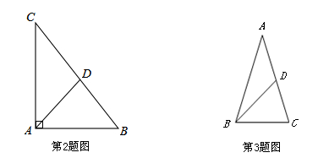2.如图，在△*ABC*中，∠*BAC*=90°，*AB*=3，*AC*=4．*AD*平分∠*BAC*交*BC*于点*D*，则*BD*的长为（ ）

1.  B.

C. D.

3. 如图，在△*ABC*中，，点*D*在*AC*边上，且，则∠*A*的度数为（ ）

A. 30° B. 36° C. 45° D. 70°

4.一个等腰三角形的两边长分别是2和4，则该等腰三角形的周长为（ ）

A.8或10 B.8 C.10 D.6或12

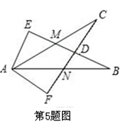5.如图，已知，，，下列结论：

①；②；

③；④△≌△．

其中正确的有（　　）

A.1个 B.2个 C.3个 D.4个

**二、填空题**（每小题6分，共24分）

6.如图，在等腰三角形*ABC*中，*AB*＝*AC*，*DE*垂直平分*AB*，已知∠*ADE*＝40°，则∠*DBC*＝________°.

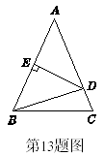 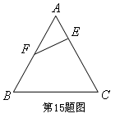

7.如图，在等边△*ABC*中，*F*是*AB*的中点， *FE*⊥*AC*于*E*，若△*ABC*的边长为10，则

_________，_________.

8.在△*ABC*中，*AB*＝4,*AC*＝3，*AD*是△*ABC*的角平分线，则△*ABD*与△*ACD*的面积之比是 .

9.如图，已知的垂直平分线交于点，则 .

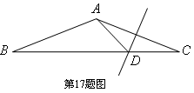

**三、解答题**（共46分）

10.（10分）如图，在△*ABC*中，，是上任意一点（*M*与*A*不重合），*MD*⊥*BC*，且交∠的平分线于点*D*，求证：.

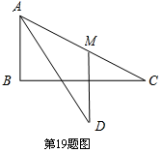

11.（12分）如图所示，在四边形中，平分∠.

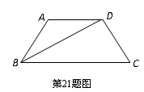求证：.

12.（12分）如图所示，以等腰直角三角形*ABC*的斜边*AB*为边作等边△*ABD*，连接*DC*，以*DC*为边作等边△*DCE*，*B*，*E*在*C*，*D*的同侧，若，求*BE*的长.

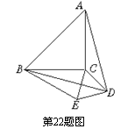

13.（12分）如图，在△*ABC*中，*AB*＝*AC*，作*AD*⊥*AB*交*BC*的延长线于点*D*，作*AE*∥*BD*，*CE*⊥*AC*，且*AE*，*CE*相交于点*E*.求证：*AD*＝*CE*.

E:\G\syy\2015\中考题\陕西省初中毕业学业考试数学试题\SXCXZ19.eps